Муниципальное бюджетное дошкольное образовательное учреждение «Детский сад №9 «Солнышко» города Аткарска Саратовской области

Пенал для хранения мелких предметов из пластиковых бутылок
Мастер-класс

Воспитатель: Каказеева Светлана Викторовна

Сейчас выбрасывается много пластиковых бутылок. Как известно, они разлагаются почти сотню лет. Но, чтобы лишний раз не засорять окружающую природу, предлагаю дать пластиковой бутылке вторую жизнь и пустить ее в повседневный обиход.
Хочу поделиться мастер-классом по изготовления своеобразного пенала из бутылок для хранения различных вещей - карандашей, ручек, игрушек из Киндера, мелких Лего и так далее.
1. Для начала необходимо взять две пластиковых бутылки, чтобы они по размеру примерно совпадали друг с другом.
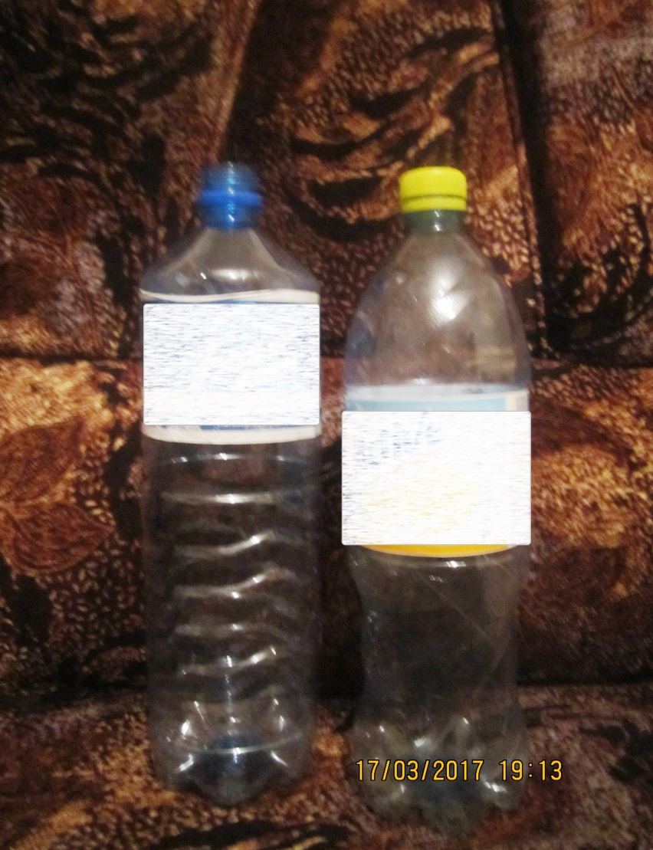
2. Затем отрезать их так, чтобы одна была побольше, в которой и будут храниться предметы, а другая поменьше - для крышечки.

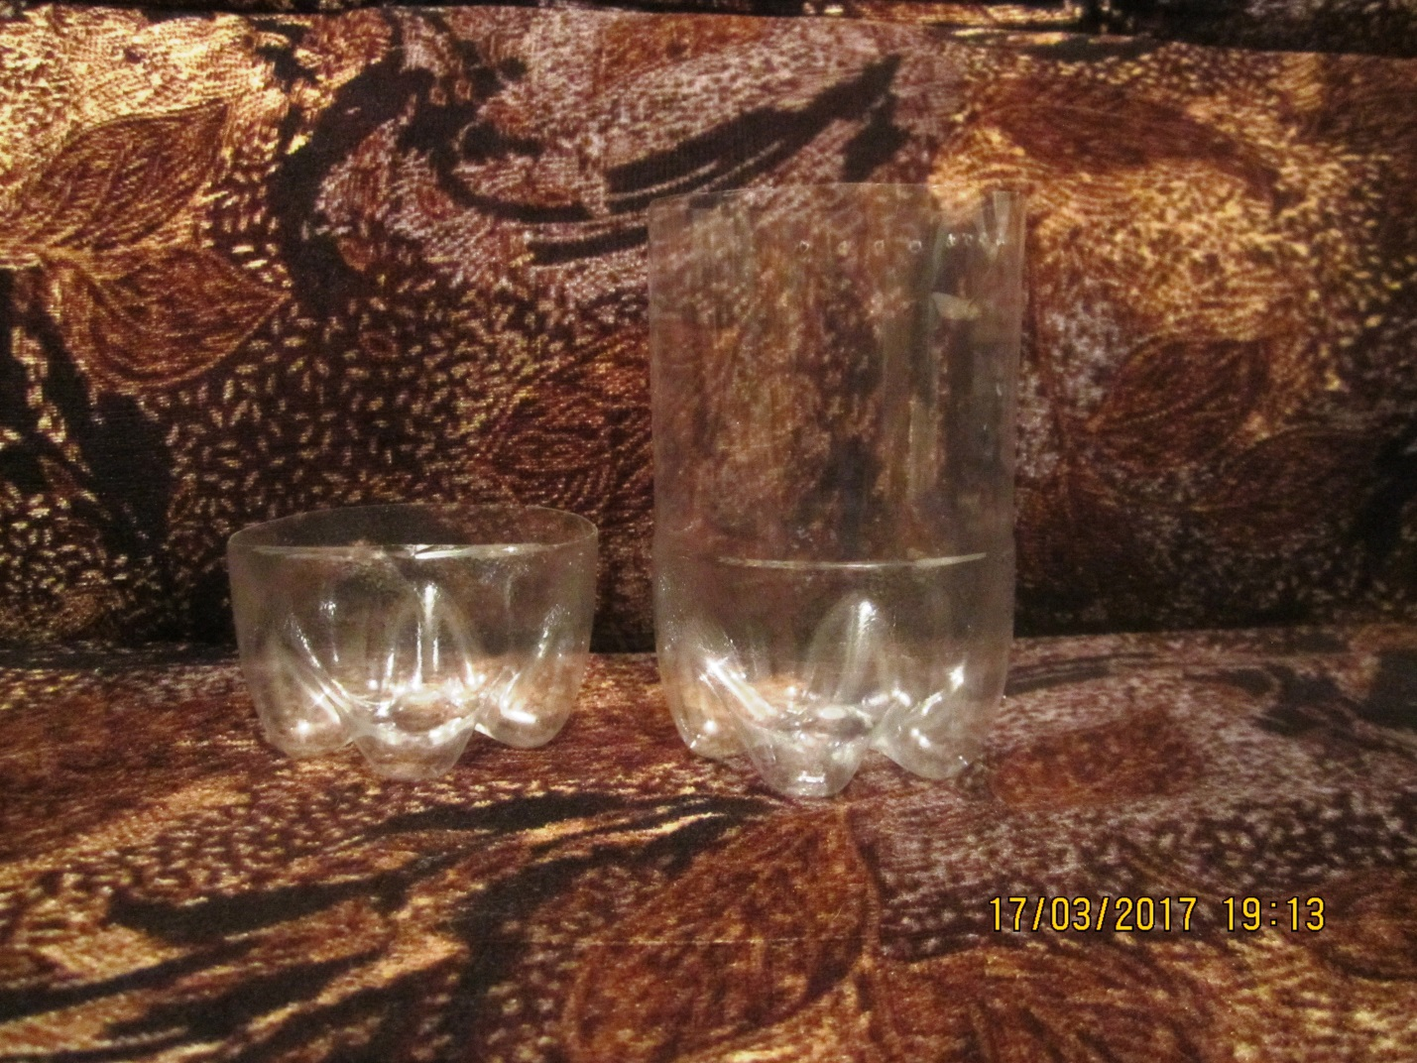
3. Для декорирования деталей шилом или каким-нибудь острым предметом следует проделать отверстия.
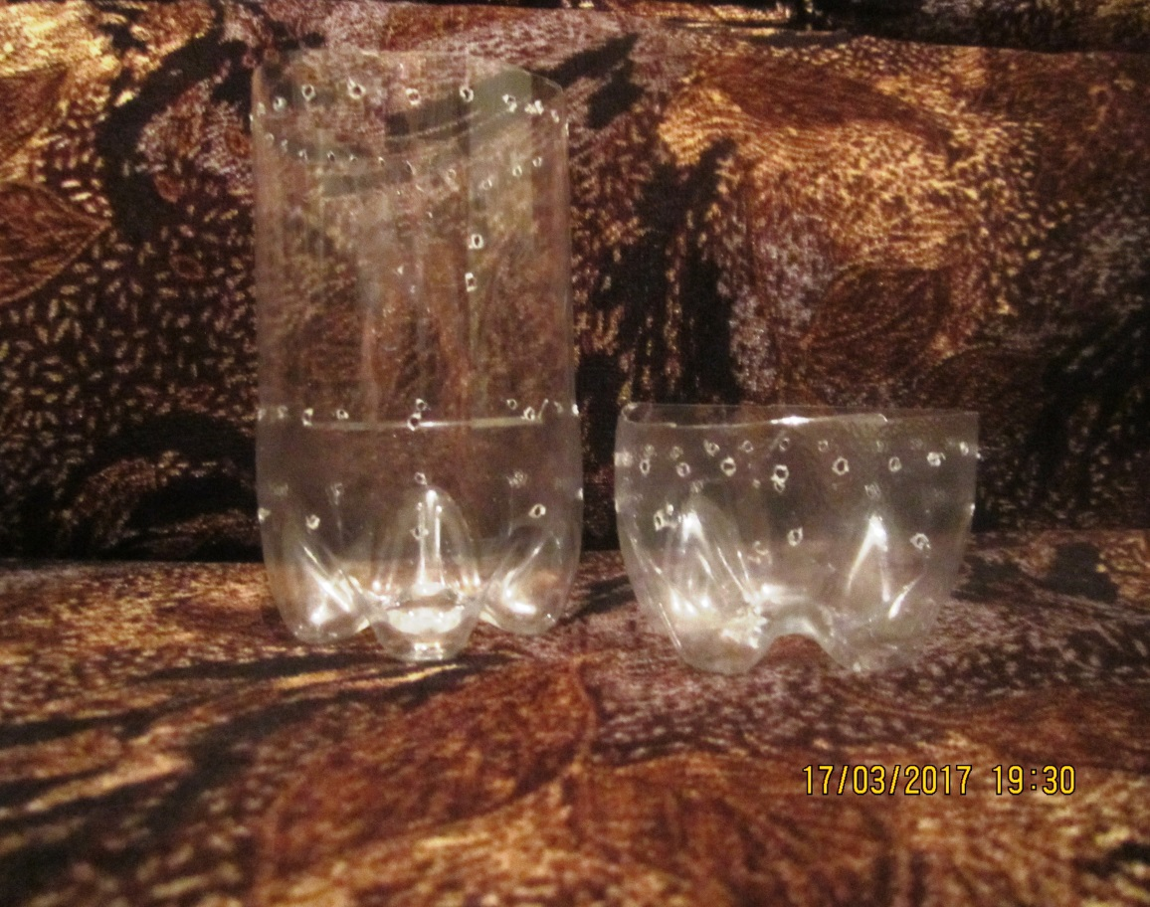
4. При помощи крючка оформляем края изделия.
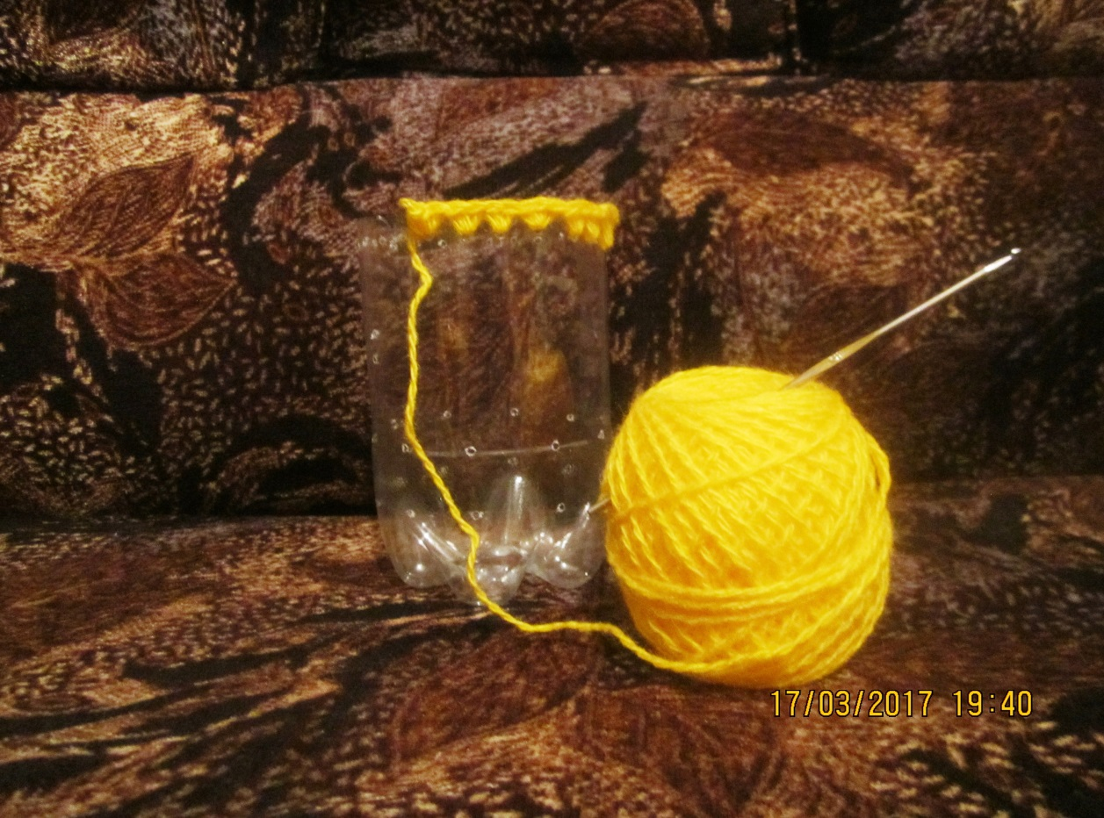
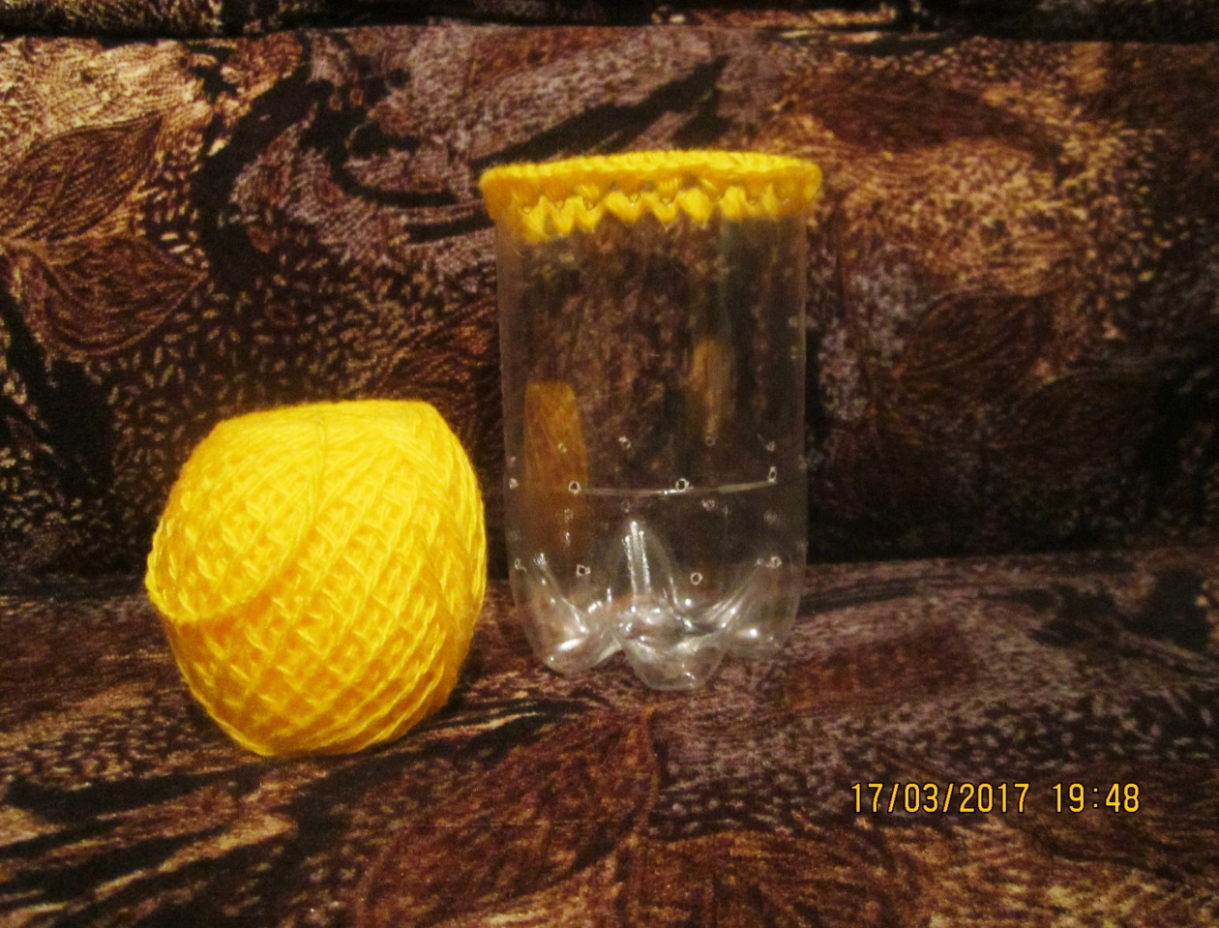

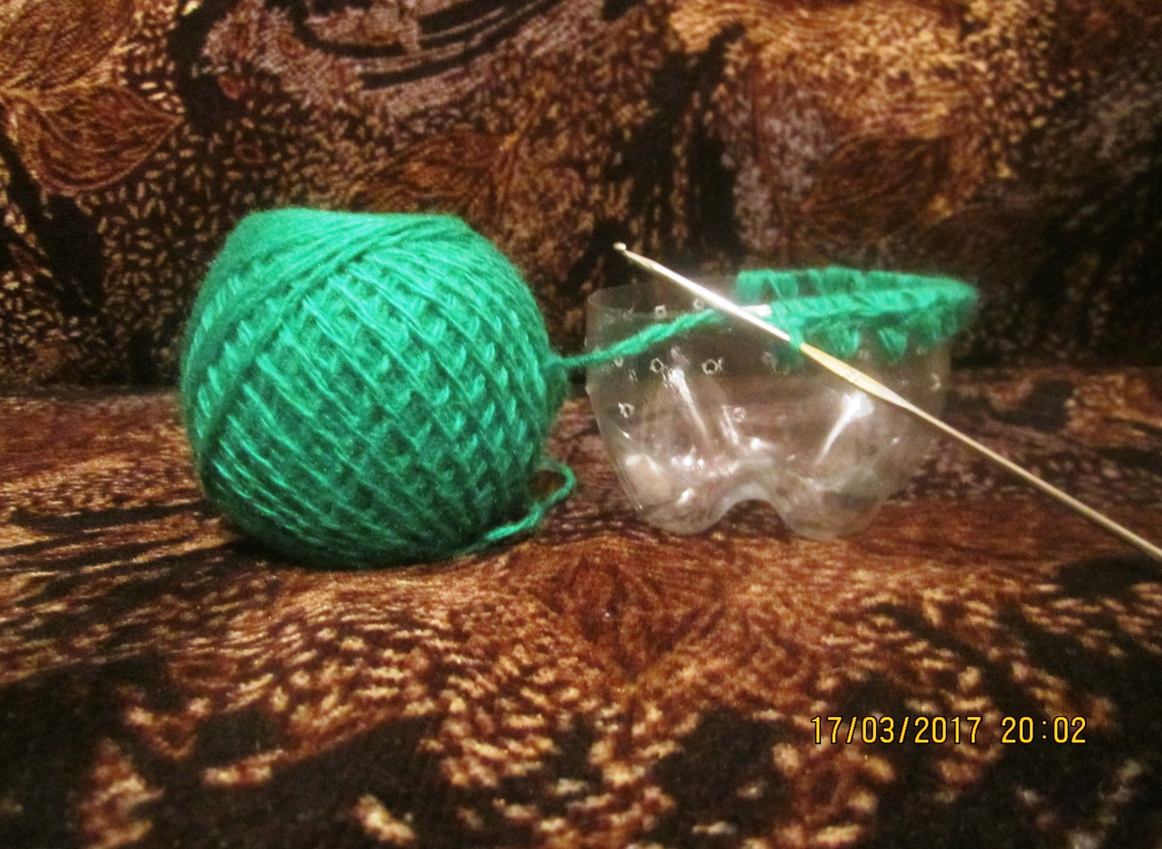
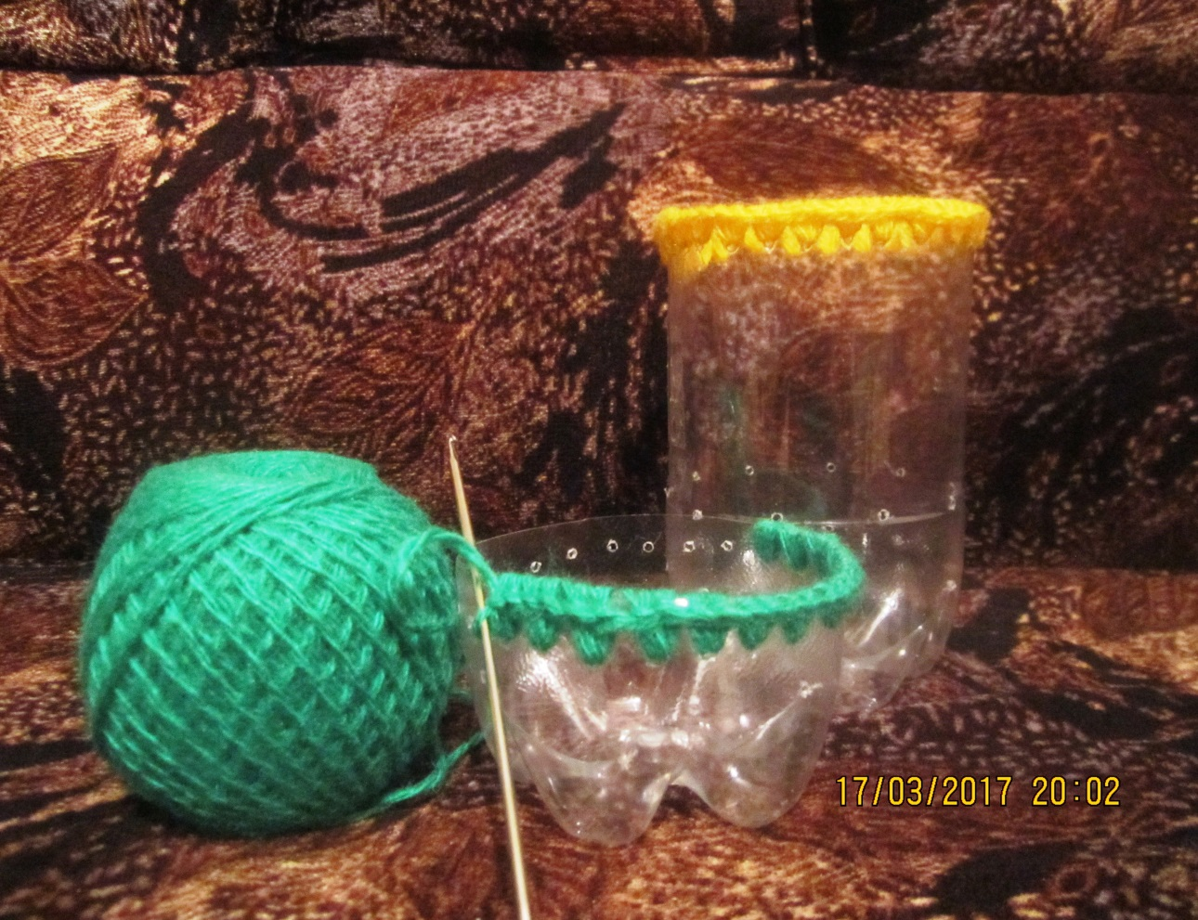

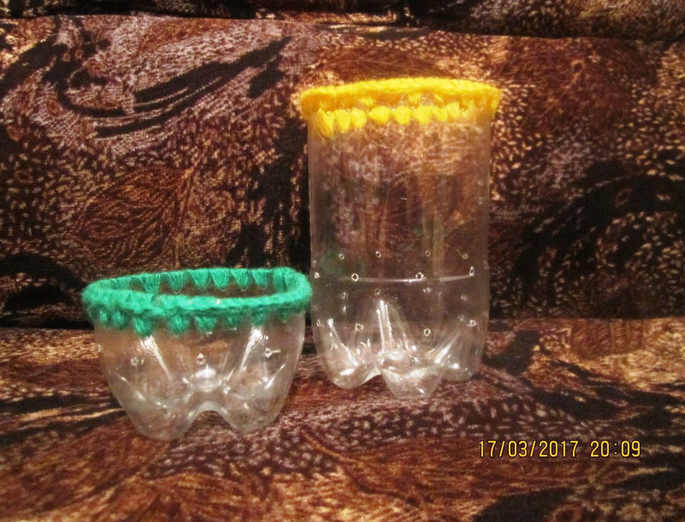
5. На свое усмотрение украшаем серединку пенала.
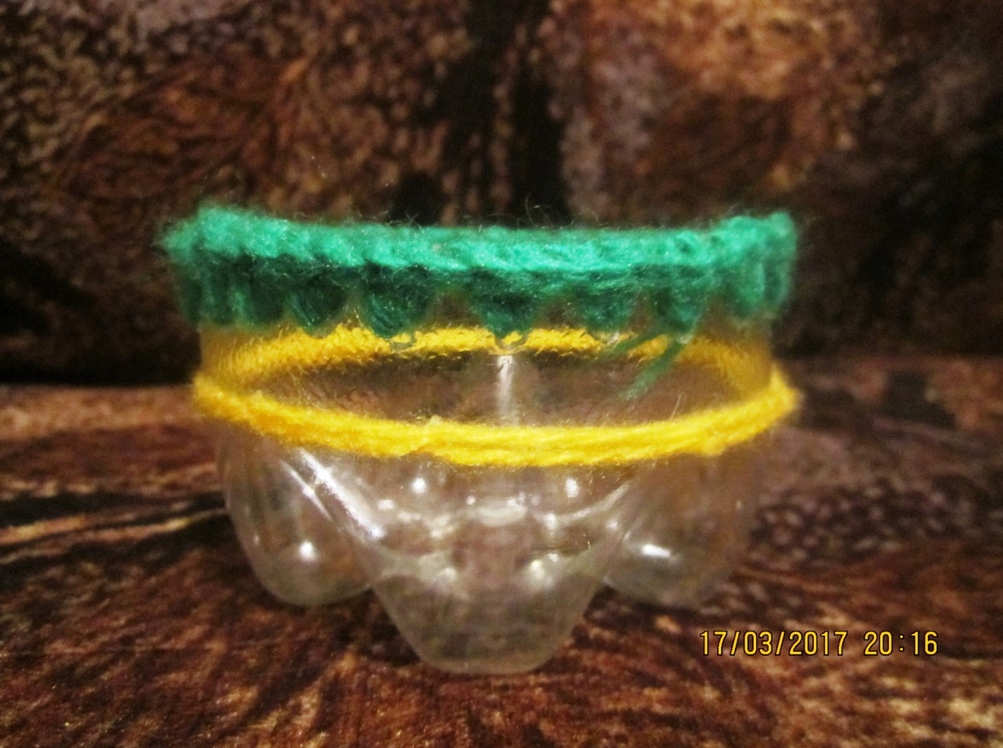

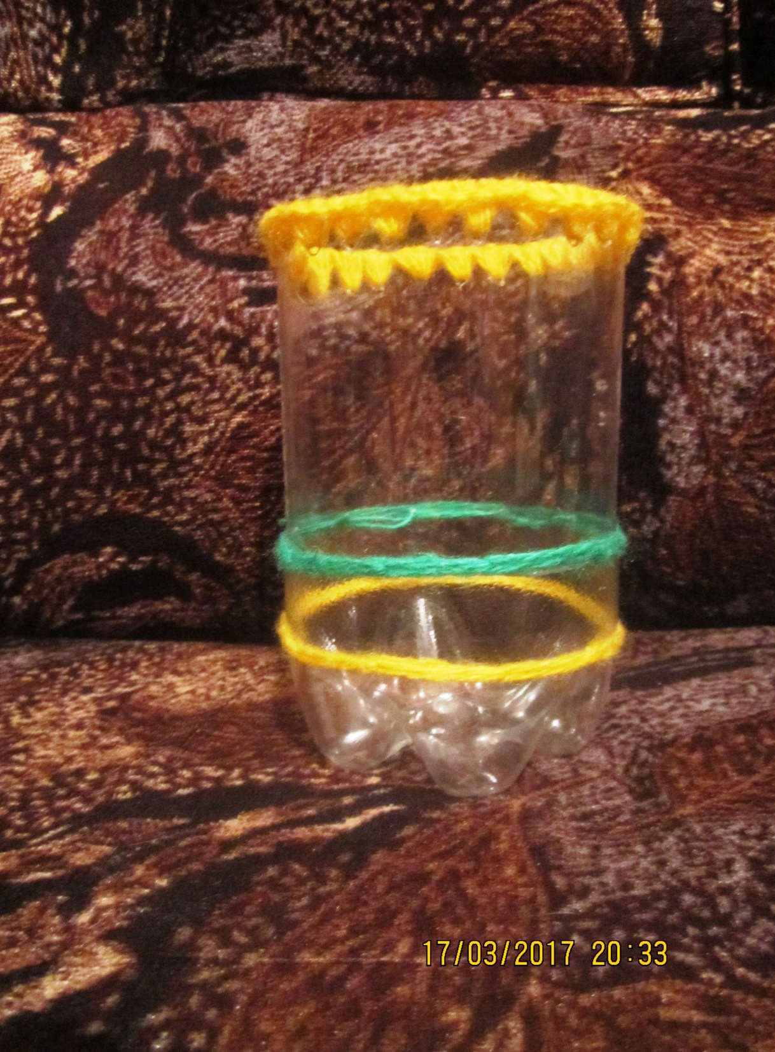
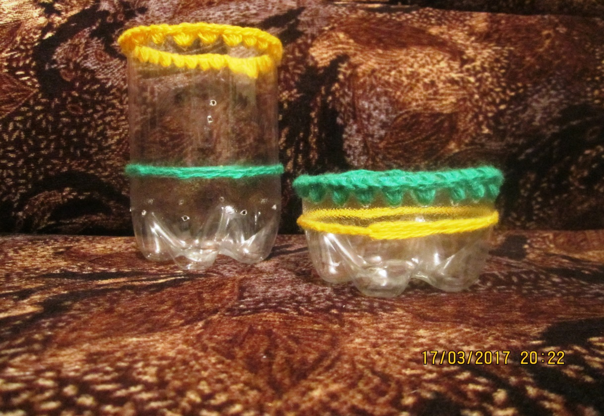
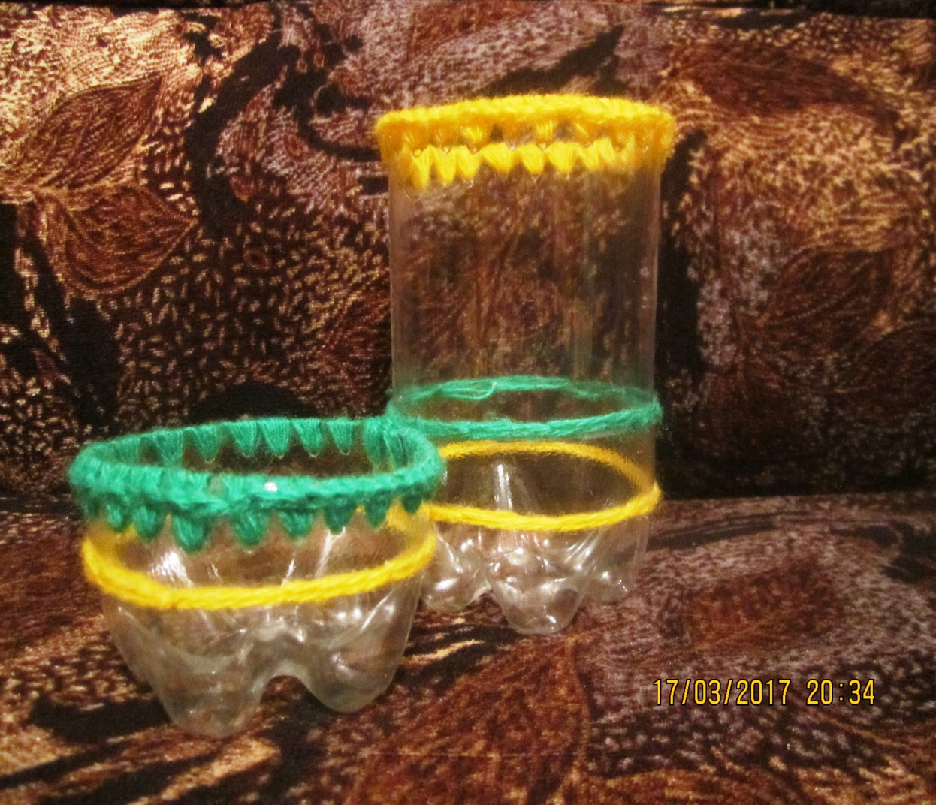

6. На крышке завязываем бантик.
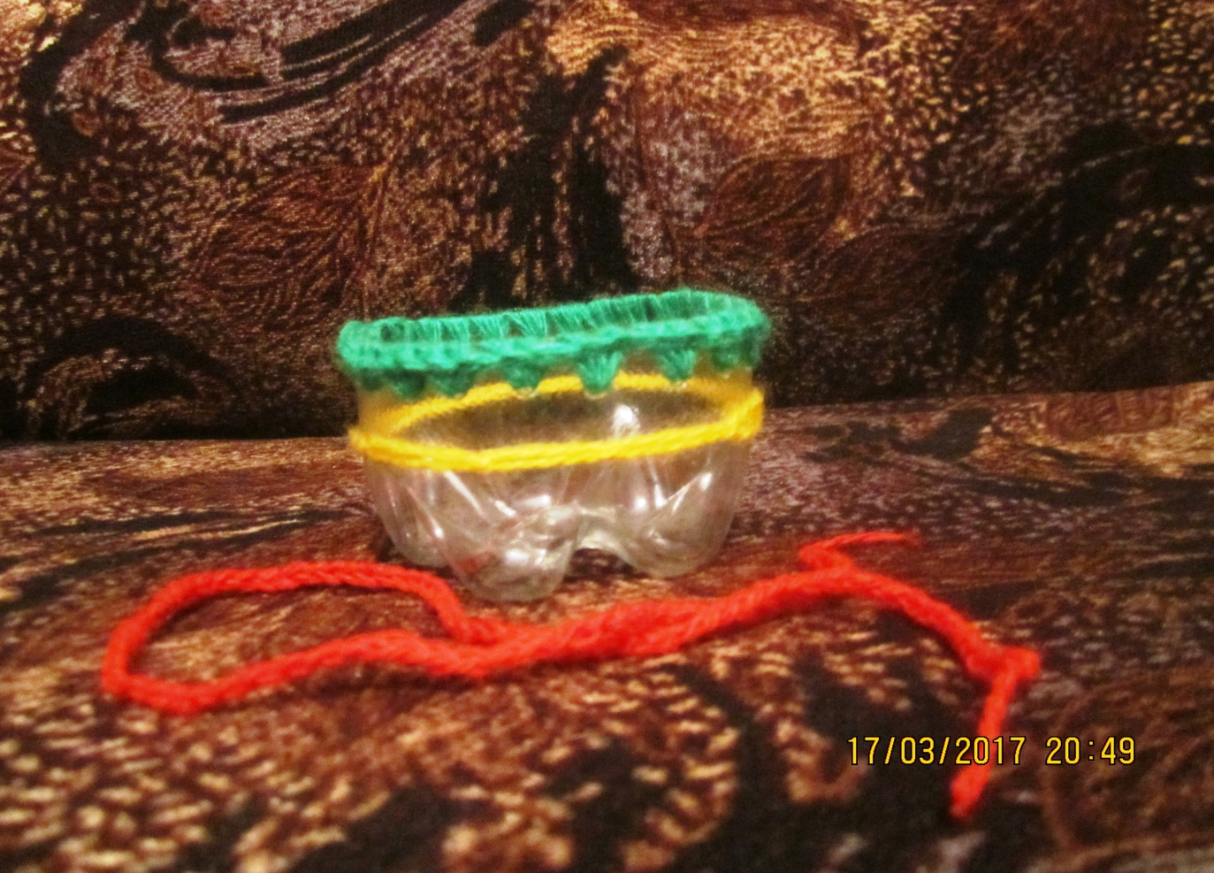
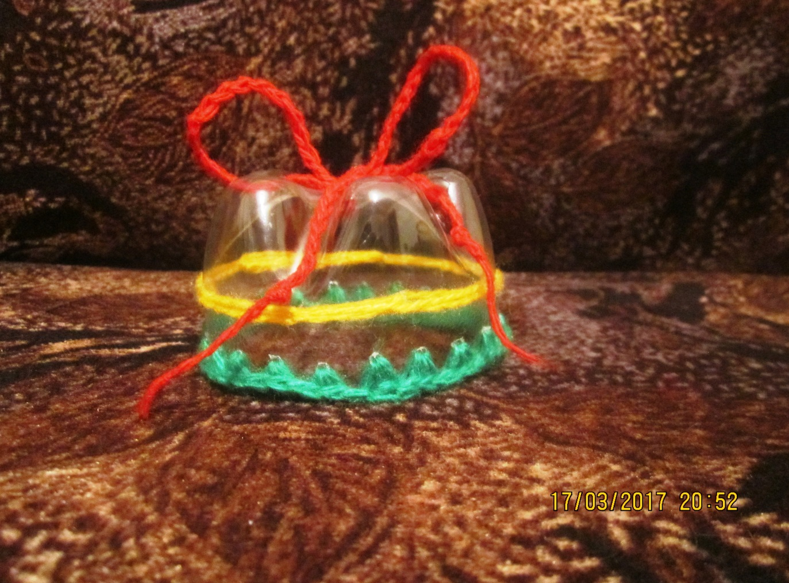
7. Большую часть изделия оформляем цветком, который послужит вместо пуговицы при соединении деталей пенала.
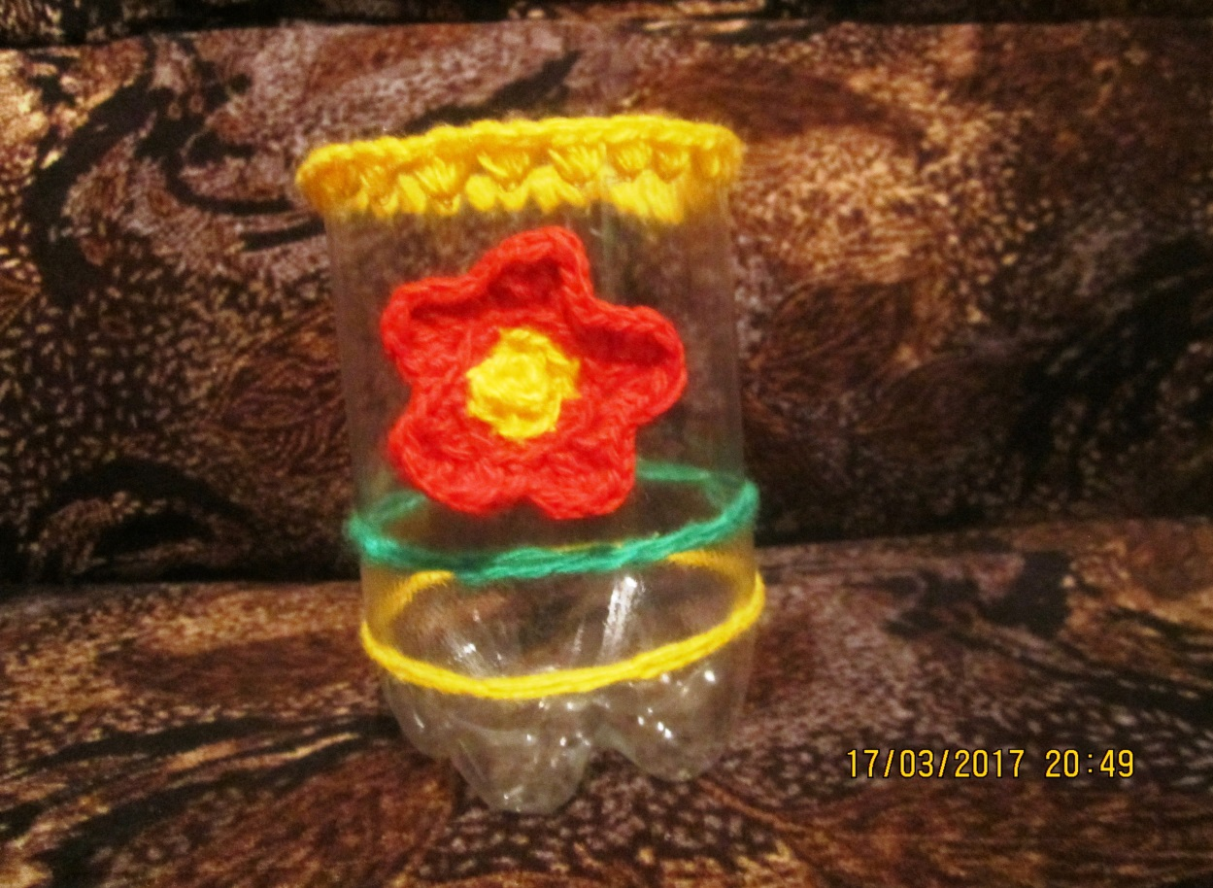
8. Детали соединяем между собой.
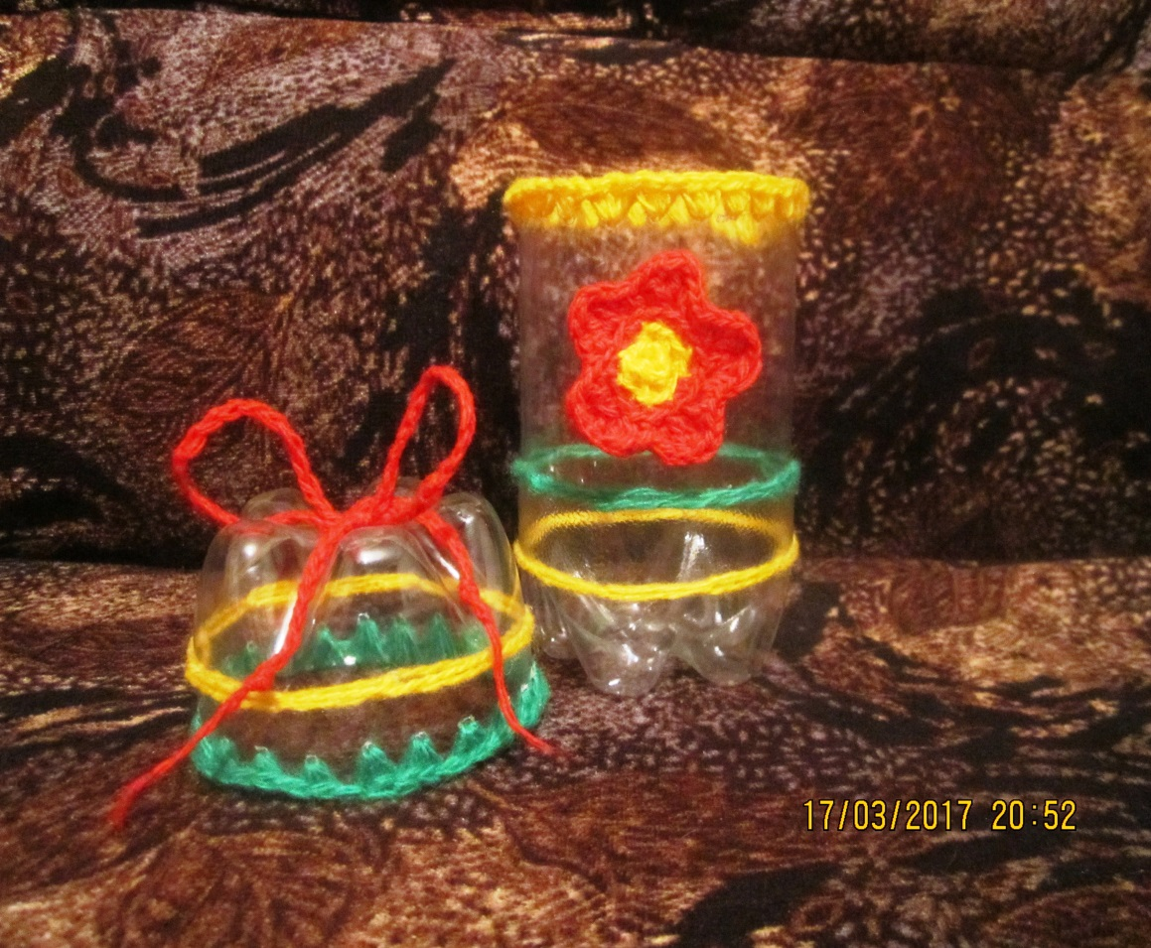
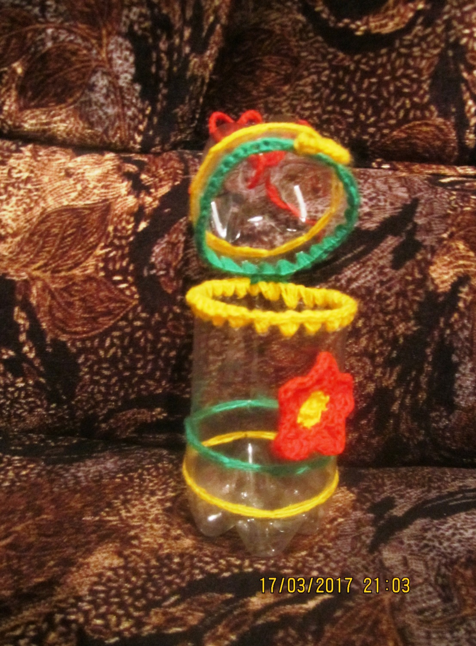

9. Вывязываем петельку, через которую продевается цветок.
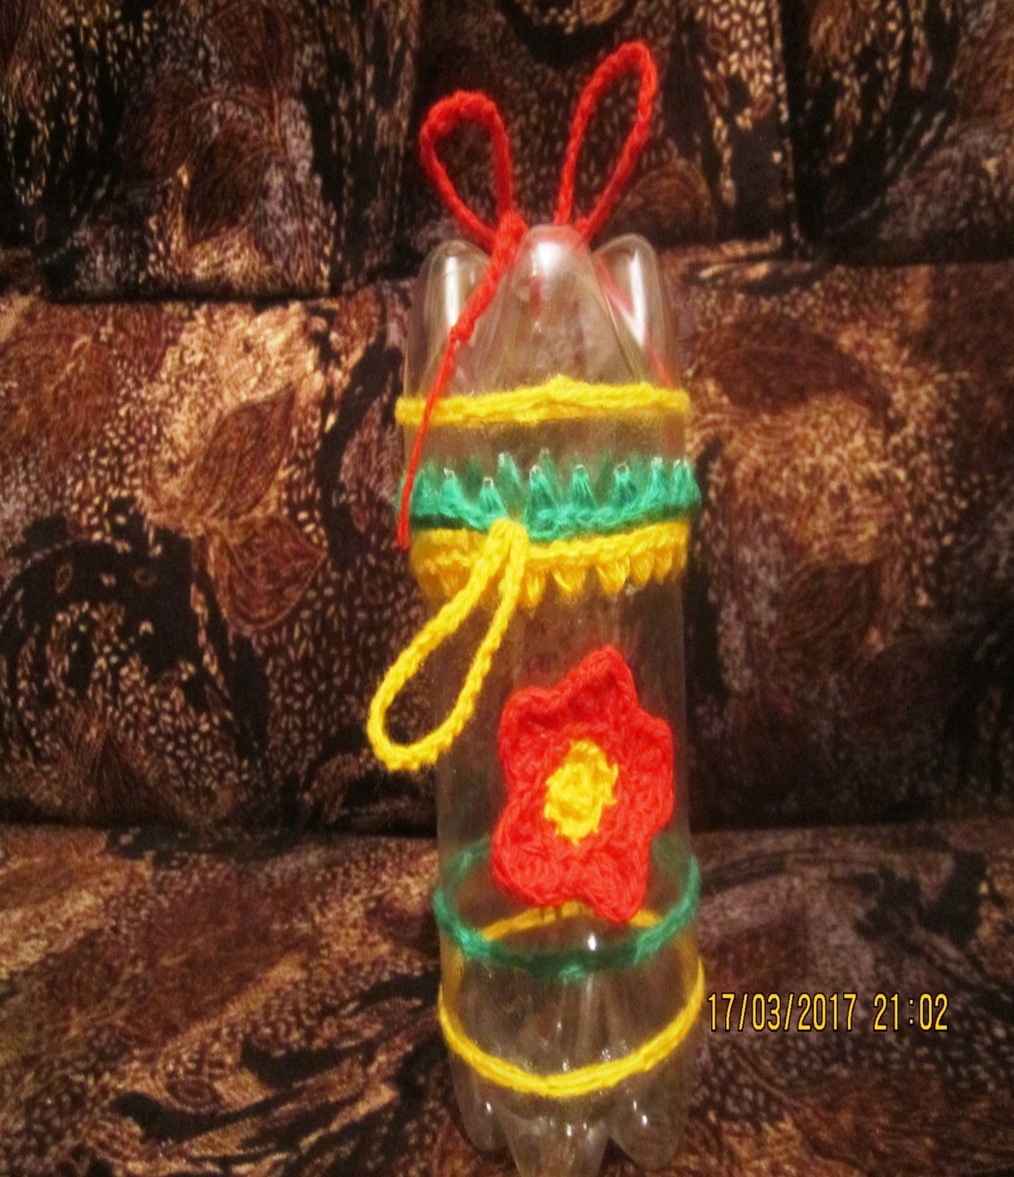

10. Пеналы можно украсить разными способами.
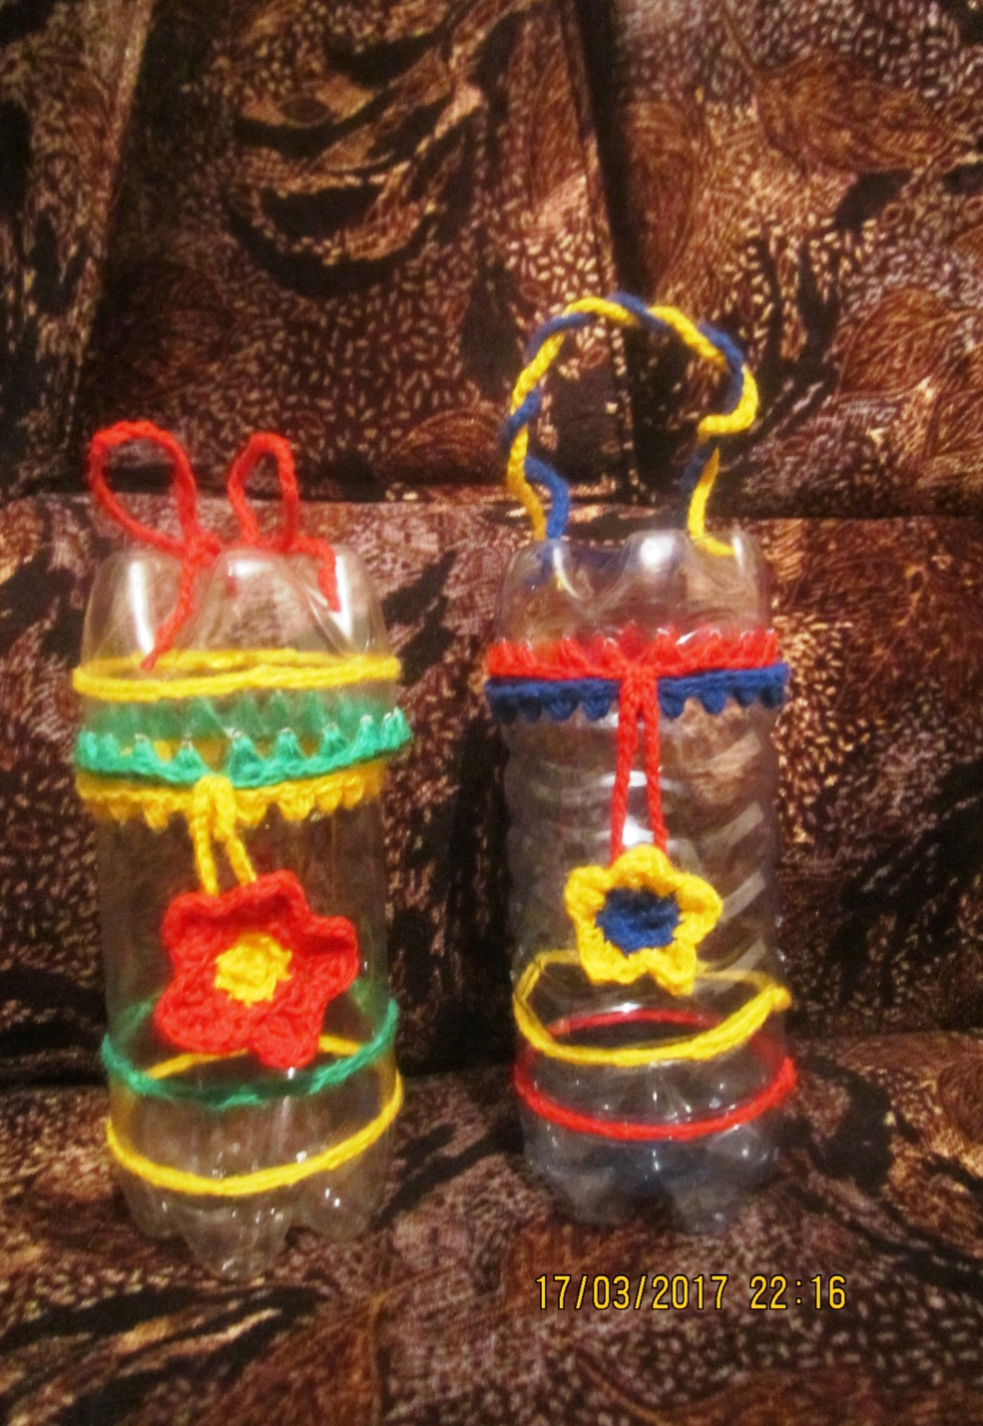
Из пластиковых бутылок разного размера можно смастерить корзинки, вазочки, ведерки, стаканчики и так далее.

